Информация к проекту решения о предоставлении разрешения на условно разрешенный вид использования земельного участка:
Заявитель: администрация Тогучинского района Новосибирской области
Земельный участок:
адрес: Новосибирская область, Тогучинский район, село Кудельный Ключ, (согласно схемы расположения земельного участка на кадастровом плане территории, утвержденной постановлением администрации Тогучинского района Новосибирской области от 27.04.2021 № 495/П/93)
площадь: 900 кв.м
Территориальная зона: Зона объектов природно-познавательного туризма (Рпт)
Запрос: «отдых (рекреация) (5.0)»
Планируется: многофункциональная зона отдыха
Схема № 1

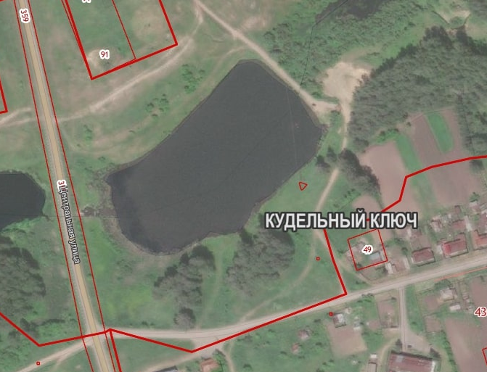

Схема №2
